|  |
| --- |
| **BỘ GIÁO DỤC VÀ ĐÀO TẠO**  **TRƯỜNG ĐẠI HỌC NGUYỄN TẤT THÀNH**  **KHOA CÔNG NGHỆ THÔNG TIN**  Description: C:\Documents and Settings\Administrator\Desktop\logo dai hoc_khong nen.png  **BÁO CÁO MÔN HỌC**  **THIẾT KẾ WEB**  **Giảng viên hướng dẫn : NGUYỄN MAI HUY**  **Sinh viên thực hiện : PHAN DUY BẢO**  **MSSV : 2100011157**  **Khóa : 2021**  **Tp.HCM, tháng 08 năm 2022** |
| **BỘ GIÁO DỤC VÀ ĐÀO TẠO**  **TRƯỜNG ĐẠI HỌC NGUYỄN TẤT THÀNH**  **KHOA CÔNG NGHỆ THÔNG TIN**  Description: C:\Documents and Settings\Administrator\Desktop\logo dai hoc_khong nen.png  **BÁO CÁO MÔN HỌC**  **THIẾT KẾ WEB**  **Giảng viên hướng dẫn : NGUYỄN MAI HUY**  **Sinh viên thực hiện : PHAN DUY BẢO**  **MSSV : 2100011157**  **Khóa : 2021**  **Tp.HCM, tháng 08 năm 2022** |

**LỜI CẢM ƠN**

Trước tiên với tình cảm sâu sắc và chân thành nhất, cho phép em được bài tỏ lòng biết ơn đến nhà trường đã tạo điều kiện hỗ trợ, giúp đỡ em trong suốt quá trình học tập và nghiên cứu đề tài này.

Với lòng biết ơn nhất, em xin cám ơn thầy Nguyễn Mai Huy là giảng viên hướng dẫn, sẵn sàng hỗ trợ và giải đáp những câu hỏi về những trường hợp mà em thắc mắc để thực hiện tốt đề tài này. Thầy đã truyền đạt vốn kiến thức quý báo cho chúng em trong suốt thời gian học tập tại trường. Nhờ có những lời hướng dẫn, dạy bảo tận tình của thầy nên đề tài nghiên cứu của em mới có thể hoàn thiện.

Đồng thời em cũng xin cảm ơn bạn bè trong lớp đã giúp đỡ em có được những kiến thức quan trọng của môn Thiết kế Web trình trong quá trình học tập. Em cũng xin cảm ơn đến những bạn bè đã hỗ trợ và góp ý cũng như động viên em để hoàn thành tốt bài tiểu luận này.

Trong khuôn khổ đề tài của mình, em chỉ dừng lại ở việc thiết kế giao diện của trang web. Mặc dù đã cố gắng rất nhiều để hoàn thành công việc nhưng do thời gian có hạn và kiến thức chưa nhiều nên không thể tránh những thiếu xót. Vì thế em rất mong những nhận xét và góp ý chân thành của quý thầy cô cũng như bạn bè để em hoàn thiện kỹ năng của mình trong khoảng thời gian sau này.

Một lần nữa em xin chân thành và cảm ơn.

Sinh viên thực hiện

**Phan Duy Bảo**

**LỜI MỞ ĐẦU**

Ngày nay việc ứng dụng công nghệ thông tin và tin học hóa được xem là một trong những yếu tố mang tính quyết định trong nhiều lĩnh vực về kinh tế tài chính xã hội và cả lĩnh vực giải trí nên nó đóng vai trò hết sức quan trọng vì nó có thể truyền tải thông điệp dữ liệu một cách chính xác và nhanh nhất.

Cụ thể, thời buổi kinh tế thị trường và hiện đại hóa, công việc kinh doanh cần phải được chuyên nghiệp hóa thì mới đủ sức cạnh tranh với đối thủ và ngành công nghiệp giải trí cũng ngày càng được phát triển rộng rãi hơn do công nghệ thông tin đang ngày càng phát triển. Việc sử dụng trang web cho mục đích giải trí cũng là một trong những yếu tố thành công của người đứng đầu ngành công nghiệp giải trí. Vì vậy việc ứng dụng trang web để cung cấp thông tin, quản lý và cung cấp những dịch vụ giải trí cũng là một nhu cầu tất yếu để nâng cao chất lượng.

Kiểu phát triển ngành giải trí hiện đại có sử dụng trang web chạy trên các thiết bị có kết nối Internet sẽ mang nhiều điểm lợi ích như: thuận lợi, nhanh chóng, không tốn quá nhiều thời gian và người sử dụng có thể sử dụng ở bất cứ thời điểm nào và đang ở bất kỳ nơi đâu.

Chính vì thế, em thực hiện bài báo cáo về “Thiết kế trang Web Liên Minh Huyền Thoại” nhầm phục vụ nhu cầu thực tế trong lĩnh vực giải trí. Bằng việc sử dụng các ngôn ngữ như: **HTML**, **BOOSTRAP**, **CSS**,.. giúp trang web có giao diện với các thao tác đơn giản để đưa ra thông tin dễ hiểu, dễ sử dụng giúp cho người sử dụng mua bán sản phẩm một cách tốt nhất.

**NHẬN XÉT CỦA GIẢNG VIÊN HƯỚNG DẪN**

Điểm đồ án:

*TPHCM, Ngày …… tháng …… năm*

**Giáo viên hướng dẫn**

(Ký tên, đóng dấu)

MỤC LỤC

**[LỜI CẢM ƠN](#_Toc60884452)** [i](#_Toc60884452)

**[LỜI MỞ ĐẦU](#_Toc60884453)** [ii](#_Toc60884453)

**[NHẬN XÉT CỦA GIẢNG VIÊN HƯỚNG DẪN](#_Toc60884454)** [iii](#_Toc60884454)

**[DANH MỤC CÁC BẢNG HÌNH](#_Toc60884455)** [v](#_Toc60884455)

**[CHƯƠNG I: NHỮNG KIẾN THỨC ĐÃ HỌC](#_Toc60884456)** [1](#_Toc60884456)

**[1. Internet – Dịch vụ Web.](#_Toc60884457)** [1](#_Toc60884457)

[1.1. Internet là gì? 1](#_Toc60884458)

[1.2. Một số dịch vụ Web 2](#_Toc60884459)

**[2. Ngôn ngữ sử dụng để thiết kế Web.](#_Toc60884460)** [3](#_Toc60884460)

[2.1. HTML. 3](#_Toc60884461)

[2.2. Cascading Style Sheet. 4](#_Toc60884462)

[2.3. BOOTSTRAP. 7](#_Toc60884463)

[2.4. Javascript. 7](#_Toc60884463)

**[CHƯƠNG II: XÂY DỰNG CẤU TRÚC & XÂY DỰNG WebSite](#_Toc60884464)** [1](#_Toc60884464)2

**[1. Cấu trúc lưu trữ WebSite.](#_Toc60884465)** [1](#_Toc60884465)2

**[2. Cấu trúc trang.](#_Toc60884466)** [1](#_Toc60884466)2

**[3. Các hiệu ứng và kỹ thuật dùng để thiết kế web.](#_Toc60884467)** [1](#_Toc60884467)3

[3.1. Trang LienMinhHuyenThoai: 1](#_Toc60884468)3

[3.2. Trang HoTro: 1](#_Toc60884469)5

[3.3. Trang NapThe: 1](#_Toc60884470)5

**[CHƯƠNG III: MÔ TẢ KỊCH BẢN SỬ DỤNG](#_Toc60884474)** [1](#_Toc60884474)7

**[1. Nhu cầu người dùng.](#_Toc60884475)** [1](#_Toc60884475)7

**[2. Mô tả cách thức hoạt động của các trang.](#_Toc60884476)** [1](#_Toc60884476)8

**[CHƯƠNG IV: KẾT LUẬN](#_Toc60884477)** [2](#_Toc60884477)5

**[1. Ưu điểm của bài tiểu luận:](#_Toc60884478)** [2](#_Toc60884478)5

**[2. Hạn chế của bài tiểu luận:](#_Toc60884479)** [2](#_Toc60884479)5

**[3. Hướng phát triển.](#_Toc60884480)** [2](#_Toc60884480)5

**[TÀI LIỆU THAM KHẢO](#_Toc60884481)** [2](#_Toc60884481)6

**DANH MỤC CÁC BẢNG HÌNH**

[Hình 1: HTML 5 4](#_Toc60882941)

[Hình 2: CSS 3 5](#_Toc60882942)

[Hình 3: Ví dụ Inline CSS 5](#_Toc60882943)

[Hình 4: Ví dụ Internal CSS 6](#_Toc60882944)

[Hình 5: Ví dụ nội dung External CSS 6](#_Toc60882945)

[Hình 6: Tham chiếu tới tệp tin CSS 6](#_Toc60882946)

[Hình 7: Bootstrap 7](#_Toc60882947)

[Hình 8: Bảng so sánh JS với ngôn ngữ khác 1](#_Toc60882948)1

[Hình 9: File Đồ án Web 1](#_Toc60882948)2

[Hình 10: Các File con bên trong File Đồ án Web 1](#_Toc60882949)2

[Hình 11: Thư mục chứa StyleSheet CSS 1](#_Toc60882950)2

[Hình 12: Thư mục chứa @font-face 1](#_Toc60882951)2

[Hình 13: Thư mục chứa hình ảnh 1](#_Toc60882952)3

[Hình 14: Thư mục chứa các tệp Scripts 1](#_Toc60882953)3

[Hình 15: Thư mục chứa style bootstrap 1](#_Toc60882954)3

[Hình 16: Bootstrap Navigation Bar của trang LienMinhHuyenThoai 1](#_Toc60882955)3

[Hình 17: Bootstrap JS Carousel của trang LienMinhHuyenThoai 1](#_Toc60882956)4

[Hình 18: Bootstrap Grids của trang LienMinhHuyenThoai 1](#_Toc60882957)4

[Hình 19: Bootstrap Button của trang LienMinhHuyenThoai 1](#_Toc60882958)4

[Hình 20: Bootstrap Navigation Bar của trang HoTro 1](#_Toc60882959)5

[Hình 21: Bootstrap Form-Group của trang HoTro 1](#_Toc60882960)5

[Hình 22: Bootstrap Grids của trang HoTro 1](#_Toc60882960)5

[Hình 23: Bootstrap Navigation Bar của trang NapThe 1](#_Toc60882960)5

[Hình 24: Bootstrap Form của trang NapThe 1](#_Toc60882960)6

[Hình 25: Bootstrap Button của trang NapThe 1](#_Toc60882960)6

[Hình 26: Trang LienMinhHuyenThoai 1 1](#_Toc60882960)8

[Hình 27: Trang LienMinhHuyenThoai 2 1](#_Toc60882960)8

[Hình 28: Trang LienMinhHuyenThoai 3 1](#_Toc60882960)9

[Hình 29: Trang LienMinhHuyenThoai 4 1](#_Toc60882960)9

[Hình 30: Trang HoTro 2](#_Toc60882960)0

[Hình 31: Trang Tải Game 1 21](#_Toc60882960)

[Hình 32: Trang Tải Game 2 21](#_Toc60882960)

[Hình 33: Trang Tải Game 3 21](#_Toc60882960)

[Hình 34: Trang Tải Game 4 2](#_Toc60882960)2

[Hình 35: Trang Tải Game 5 2](#_Toc60882960)2

[Hình 36: Trang Tải Game 6 2](#_Toc60882960)3

[Hình 37: Trang NapThe 1 2](#_Toc60882960)3

[Hình 38: Trang NapThe 2 2](#_Toc60882960)4

**CHƯƠNG I: NHỮNG KIẾN THỨC ĐÃ HỌC**

**1. Internet – Dịch vụ Web.**

### 1.1. Internet là gì?

- **Internet** là một hệ thống thông tin toàn cầu có thể được truy nhập công cộng gồm các mạng máy tính được liên kết với nhau. Hệ thống này truyền thông tin theo kiểu nối chuyển gói dữ liệu (packet switching) dựa trên một giao thức liên mạng đã được chuẩn hóa (giao thức IP). Hệ thống này bao gồm hàng ngàn mạng máy tính nhỏ hơn của các doanh nghiệp, của các viện nghiên cứu và các trường đại học, của người dùng cá nhân và các chính phủ trên toàn cầu, được liên kết bởi một loạt các công nghệ mạng điện tử, không dây và mạng quang. **Internet** mang theo một loạt các tài nguyên và dịch vụ thông tin, chẳng hạn như các tài liệu và ứng dụng siêu văn bản được liên kết với nhau của World Wide Web (WWW), thư điện tử, điện thoại và chia sẻ file.

- Hầu hết các phương tiện truyền thông truyền thống, bao gồm điện thoại, đài phát thanh, truyền hình, thư giấy và báo chí được định hình lại, xác định lại hoặc thậm chí bỏ qua **Internet**, khai sinh các dịch vụ mới như email, VoIP, truyền hình **Internet,** âm nhạc trực tuyến, báo kỹ thuật số và các trang web truyền phát video. Báo, sách và xuất bản in khác đang thích ứng với công nghệ trang web hoặc được định hình lại thành blog, web feed và tổng hợp tin tức trực tuyến. **Internet** đã cho phép và tăng tốc các hình thức tương tác cá nhân mới thông qua tin nhắn tức thời, diễn đàn **Internet** và mạng xã hội. Mua sắm trực tuyến đã tăng theo cấp số nhân cho cả các nhà bán lẻ lớn và các doanh nghiệp nhỏ và doanh nhân, vì nó cho phép các công ty mở rộng sự hiện diện "gạch và vữa" của họ để phục vụ thị trường lớn hơn hoặc thậm chí bán hàng hóa và dịch vụ hoàn toàn trực tuyến. Các dịch vụ từ doanh nghiệp đến doanh nghiệp và tài chính trên **Internet** ảnh hưởng đến chuỗi cung ứng trên toàn bộ các ngành công nghiệp.

### 1.2. Một số dịch vụ Web:

- Tổ chức và khai thác thông tin trên website:

Người dùng có thể dễ dàng truy cập để xem các nội dung trên các trang web khi máy tính, các thiết bị thông minh được kết nối với **Internet.**

- Tìm kiếm thông tin trên internet:

**Internet** có thể nói là một kho chứa đựng những kiến thức khổng lồ giúp cho chúng ta dễ dàng tìm kiếm những thông tin, kiến thức dù mới hay đã cũ. Người dùng có thể dùng trang thông tin Google hoặc danh mục thông tin, qua đó có thể nhanh chóng tìm được thông tin cần thiết.

**Internet** cũng được đánh giá là công cụ tiện lợi nhất để truyền tải một số lượng thông tin lớn với tốc độ nhanh đến hàng triệu người trên toàn thế giới. Có thể nói, **Internet** như một cuốn “bách khoa toàn thư”, người dùng có thể dễ dàng tìm kiếm mọi thông tin từ bất cứ đâu.

- Thư điện tử:

Đây là dịch vụ trao đổi thông tin trên **Internet** thông qua các hộp thư điện tử. Dịch vụ này được sử dụng rộng rãi rất phổ biến, tiện lợi, nhanh chóng và chi phí thấp.

- Hội thảo trực tuyến:

Tổ chức các cuộc họp, hội thảo trực tuyến từ xa với sự tham gia của nhiều người ở nhiều nơi khác nhau. Hình ảnh và âm thanh của hội thảo và của các bên tham gia đều được truyền hình trực tiếp qua mạng và hiển thị hình hoặc phát trên loa máy tính, điện thoại.

- Đào tạo trực tuyến:

**Internet** đóng vai trò rất quan trọng trong lĩnh vực giáo dục, đào tạo. Ngày nay, mọi người hoàn toàn có thể học trực tuyến hay đào tạo từ xa thông qua mạng **Internet.** Hình thức này giúp bạn tiết kiệm rất nhiều thời gian hay có thể dễ dàng trao đổi trực tuyến với giáo viên khi có những câu hỏi cần được giải đáp.

- Kinh doanh, mua sắm trực tuyến:

Thông qua **Internet,** việc mua sắm dần trở nên dễ dàng và thuận tiện hơn bao giờ hết. Người mua có thể thoải mái chọn lựa, cân nhắc giá cả và an tâm về thanh toán trên **Internet** mà không cần phải tốn quá nhiều thời gian như trước.

- Giải trí, kết nối bạn bè:

**Internet** trở thành phương tiện giải trí hữu ích với mọi người trong cuộc sống hiện nay. Một số hình thức giải trí trên **Internet** như: Chơi game, trò chuyện qua các diễn đàn, mạng xã hội, nghe nhạc, xem phim,… Từ đó, giúp cho con người có thể thư giãn sau những ngày làm việc, học tập căng thẳng và mệt mỏi.

**2. Ngôn ngữ sử dụng để thiết kế Web.**

### 2.1. HTML.

- **HTML** (viết tắt của từ **HyperText Markup Language**, hay là "**Ngôn ngữ Đánh dấu Siêu văn bản**") là một ngôn ngữ đánh dấu được thiết kế ra để tạo nên các trang web trên World Wide Web. Nó có thể được trợ giúp bởi các công nghệ như CSS và các ngôn ngữ kịch bản giống như JavaScript.

- **HTML** là ngôn ngữ dùng để mô tả những thông tin cần trình bày trong một trang web.

- Các phần tử **HTML** là các khối xây dựng của các trang **HTML.** Với cấu trúc **HTML,** hình ảnh và các đối tượng khác như biểu mẫu tương tác có thể được nhúng vào trang được hiển thị. **HTML** cung cấp một phương tiện để tạo tài liệu có cấu trúc bằng cách biểu thị ngữ nghĩa cấu trúc cho văn bản như headings, paragraphs, lists, links, quotes và các mục khác.

- **HTML** không phải là một ngôn ngữ lập trình, **HTML** chỉ đơn thuần là một “ngôn ngữ đánh dấu” (Markup Language).

- Các tập tin được tạo bởi **HTML** có thể mở để hiển thị, trình bày nội dung thông qua các trình duyệt web.

- Để tạo một tập tin **HTML**, người ta có thể sử dụng bất cứ phần mềm soạn thảo văn bản nào để biên tập nội dung theo cú pháp trình bày của ngôn ngữ **HTML**.

- **HTML** có thể nhúng các chương trình được viết bằng scripting như JavaScript, điều này ảnh hưởng đến hành vi và nội dung của các trang web. Việc bao gồm CSS xác định giao diện và bố cục của nội dung.



Hình 1: HTML 5

**2.2. Cascading Style Sheet.**

- **Cascading Style Sheet** (Gọi tắt là **CSS**) được W3C (World Wide Web Consortium) giới thiệu vào năm 1996, như một giải pháp nhằm khắc phục cho những nhược điểm về trình bày đối với các tài liệu HTML trên trình duyệt.

- Nếu nói, HTML là ngôn ngữ dùng để trình bày dữ liệu trên các trang web, thì **CSS** chính là ngôn ngữ dùng cho mục tiêu định dạng dữ liệu do HTML tạo ra, nhằm phục vụ cho việc thể hiện dữ liệu trên các trang web sao cho sinh động mà không làm mã HTML trở nên phức tạp.

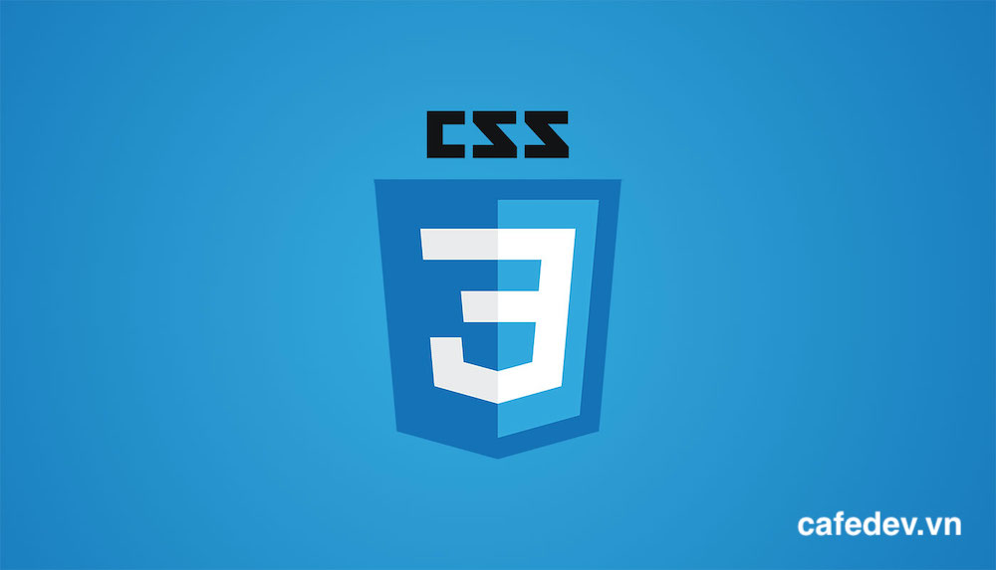

Hình 2: CSS 3

- Có 3 cách sử dụng **CSS**:

+ **"Inline CSS"**: Áp dụng trực tiếp trên một đối tượng nhất định bằng thuộc tính style:

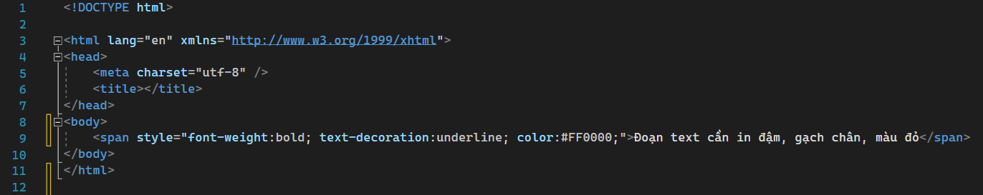

Hình 3: Ví dụ Inline CSS

+ **"Internal CSS"**: Đặt **CSS** ở đầu trang Web để áp dụng kiểu dáng cho toàn bộ trang ấy, khi đó chỉ cần đặt đoạn **CSS** vào trong cặp thẻ <style> rồi đặt vào trong phần header của Web (giữa <head> và </head>):

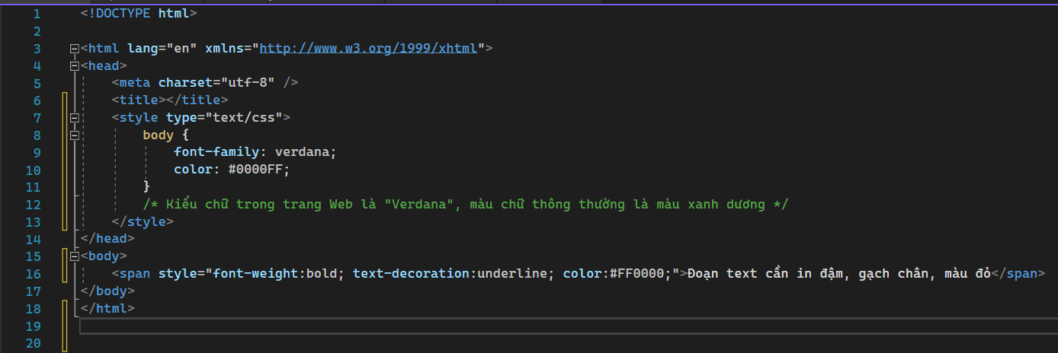

Hình 4: Ví dụ Internal CSS

+ **"External CSS"**: Đặt các thuộc tính CSS vào một tệp tin riêng biệt (\*.css), khi đó có thể tham chiếu đến từ nhiều trang Web khác nhau:

Ví dụ về nội dung tệp style.css:

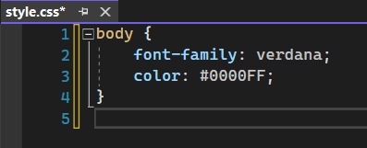

Hình 5: Ví dụ nội dung External CSS

Tham chiếu tới tệp tin CSS trên từ trang Web bằng đoạn mã (mã có thể nằm ngoài thẻ <head>):



Hình 6: Tham chiếu tới tệp tin CSS

**-** Tác dụng của **CSS:**

Hạn chế tối thiểu việc làm rối mã HTML của trang Web bằng các thẻ quy định kiểu dáng (chữ đậm, chữ in nghiêng, chữ có gạch chân, chữ màu), khiến mã nguồn của trang Web được gọn gàng hơn, tách nội dung của trang Web và định dạng hiển thị, dễ dàng cho việc cập nhật nội dung.

Tạo ra các kiểu dáng có thể áp dụng cho nhiều trang Web, giúp tránh phải lặp lại việc định dạng cho các trang Web giống nhau.

**2.3. BOOTSTRAP.**

- **Bootstrap** là một front-end framework miễn phí giúp quá trình phát triển web được nhanh và dễ dàng hơn.

- **Bootstrap** bao gồm các mẫu thiết kế dựa trên **HTML** và **CSS** như typography, forms, buttons, tables, navigation, modals, image carousels… cũng như các plugin JavaScript tùy chọn.

- **Bootstrap** cũng cung cấp cho bạn khả năng tạo ra các responsive designs một cách dễ dàng.



Hình 7: Bootstrap

**2.4. Javascript.**

**- Javascript** chính là một ngôn ngữ lập trình web rất phổ biến ngày nay. **Javascript** được tích hợp đồng thời nhúng vào HTML để hỗ trợ cho website trở nên sống động hơn. Chúng cũng đóng vai trò tương tự như một phần của website, cho phép Client-side Script từ người dùng tương tự máy chủ (Nodejs) để tạo ra những website động.

- Lịch sử phát triển của **Javascript:**

+ Brendan Eich chính là người đã phát triển **Javascript** tại Netscape với tiền thân là Mocha. Sau đó, Mocha được đổi thành LiveScript và cuối cùng mới đổi thành **JavaScript.**

+ Năm 1998, **JavaScript** với phiên bản mới nhất là ECMAScript 2 phát hành và đến năm 1999 thì ECMAScript 3 được ra mắt.

+ Năm 2016, ứng dụng **JavaScript** đã đạt kỷ lục lên tới 92% website sử dụng, đồng thời cũng được đánh giá là một công cụ cực kỳ quan trọng đối với lập trình viên.

- Cách thức hoạt động của **Javascript:**

+ Thông thường, **JavaScript** sẽ được nhúng trực tiếp vào một website hoặc chúng được tham chiếu qua file **.js** hoặc **.JavaScript**.

+ Đây là một ngôn ngữ đến từ phía Client nên Script sẽ được download về máy client khi truy cập.

+ Tại đây, chúng sẽ được hệ thống xử ý. Vì vậy, bạn không cần phải tải về máy server rồi chờ cho chúng xử lý xong mới phản hồi được kết quả đến client.

- Tác dụng của **Javascript:**

+ Thay đổi nội dung HTML: Một trong số nhiều phương thức HTML JavaScript chính là getElementById (). Chúng được sử dụng để tìm một phần tử của HTML với id =”demo” và dùng để thay đổi nội dung của phần từ (Internal HTML) sang thành “Hello JavaScript”

+ Thay đổi giá trị thuộc tính HTML: Tổng quan về **Javascript** còn có thể sử dụng để thay đổi các giá trị của thuộc tính.

Ví dụ: thay đổi thuộc tính src (source) của tag<img>.

+ Thay đổi kiểu HTML: Đây chính là một hoạt động biến thể của việc thay đổi thuộc tính của HTML ở trên.

Ví dụ: document.getElementById(‘demo’).style.fontSize = ’35px;

+ Ẩn các phần tử HTML: Một hoạt động tiếp theo là **Javascript** có thể ẩn được các phần tử HTML. Chúng có thể được thực hiện thông qua hoạt động thay đổi kiểu hiển thị các phần tử HTML.

+ Hiển thị các phần tử HTML: Một điểm đặc biệt là **JavaScript** có thể hiển thị được các yếu tố HTML ẩn. Đồng thời, cũng có thể thực hiện được thông qua cách thay đổi kiểu hiển thị phần tử.

- Ưu và nhược điểm của **Javascript:**

+ Ưu điểm:

Chương trình rất dễ học.

Những lỗi **Javascript** rất dễ để phát hiện, từ đó giúp bạn sửa lỗi một cách nhanh chóng hơn.

Những trình duyệt web có thể dịch thông qua HTML mà không cần sử dụng đến một compiler.

**JS** có thể hoạt động ở trên nhiều nền tảng và các trình duyệt web khác nhau.

Được các chuyên gia đánh giá là một loại ngôn ngữ lập trình nhẹ và nhanh hơn nhiều so với các ngôn ngữ lập trình khác.

**JS** còn có thể được gắn trên một số các element hoặc những events của các trang web.

Những website có sử dụng **JS** thì chúng sẽ giúp cho trang web đó có sự tương tác cũng như tăng thêm nhiều trải nghiệm mới cho người dùng.

Người dùng cũng có thể tận dụng **JS** với mục đích là để kiểm tra những input thay vì cách kiểm tra thủ công thông qua hoạt động truy xuất database.

Giao diện của ứng dụng phong phú với nhiều thành phần như Drag and Drop, Slider để cung cấp đến cho người dùng một Rich Interface (giao diện giàu tính năng).

Giúp thao tác với người dùng phía Client và tách biệt giữa các Client với nhau.

+ Nhược điểm:

**JS** Code Snippet khá lớn.

**JS** dễ bị các hacker và scammer khai thác hơn.

**JS** cũng không có khả năng đa luồng hoặc đa dạng xử lý.

Có thể được dùng để thực thi những mã độc ở trên máy tính của người sử dụng.

Những thiết bị khác nhau có thể sẽ thực hiện **JS** khác nhau, từ đó dẫn đến sự không đồng nhất.

Vì tính bảo mật và an toàn nên các **Client-Side Javascript** sẽ không cho phép đọc hoặc ghi các file.

**JS** không được hỗ trợ khi bạn sử dụng ở trong tình trạng thiết bị được kết nối mạng.

- Cách viết chương trình **Javascript:**

**+** Cặp thẻ mở và thẻ đóng:

Tất cả những đoạn mã JS đều sẽ được đặt ở trong cặp thẻ đóng và mở **<script></script>.** Một ví dụ cụ thể dễ hiểu như sau:

<script language=”javascript”>

alert(“Hello World!”);

</script>

+ Đặt thẻ Script ở đâu:

Trong JS, chúng ta có 3 cách để đặt thẻ Script phổ biến như:

Internal: Viết ở trong file HTML hiện tại;

External: Viết ra một file JS khác và tiếp tục import vào;

Inline: Viết trực tiếp ở trong các thẻ HTML;

- Điểm khác biệt giữa Javascript với ngôn ngữ khác:

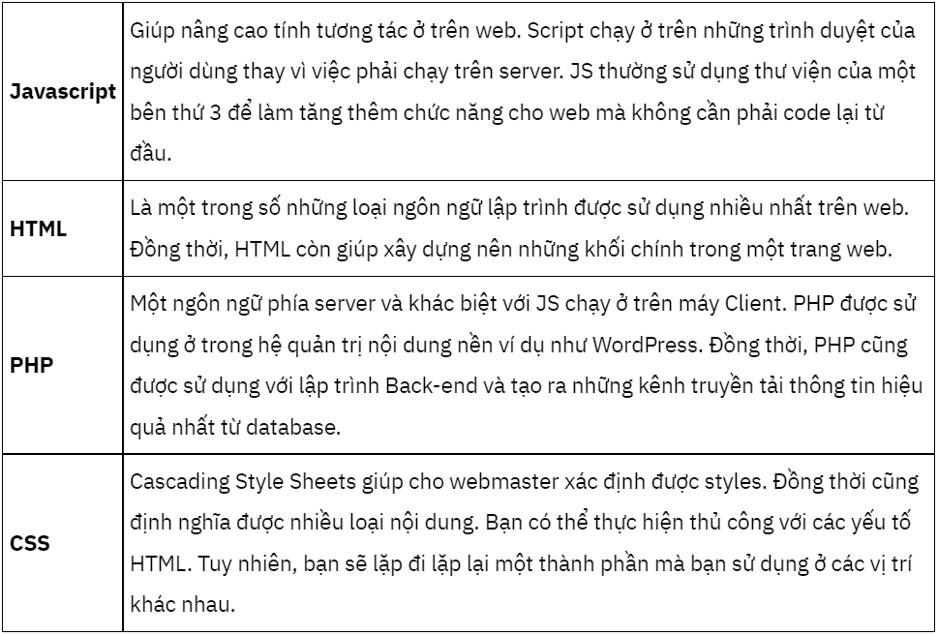

Hình 8: Bảng so sánh JS với ngôn ngữ khác

**CHƯƠNG II: XÂY DỰNG CẤU TRÚC & XÂY DỰNG WebSite**

**1. Cấu trúc lưu trữ WebSite.**

- Lưu file vào **Document** với thư mục tên là **Đồ án Web**.



Hình 9: File Đồ án Web

**2. Cấu trúc trang.**

- Bên trong file **Đồ án Web** chứa các file thư mục và các trang web.

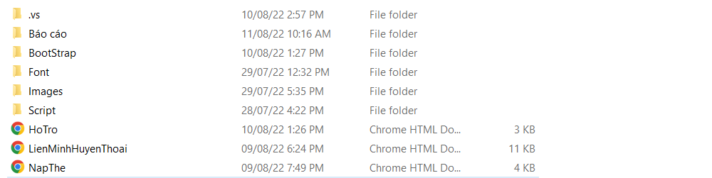

Hình 10: Các File con bên trong File Đồ án Web

- **CSS**: Thư mục dùng để chứa các StyleSheet.



Hình 11: Thư mục chứa StyleSheet CSS

- **Fonts**: Thư mục dùng để chứa @font-face.

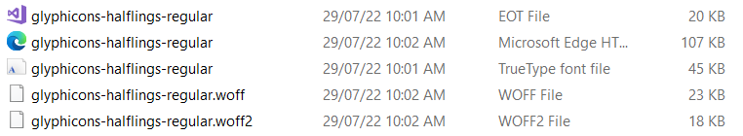

Hình 12: Thư mục chứa @font-face

- **Images**: Thư mục dùng để chứa hình ảnh.

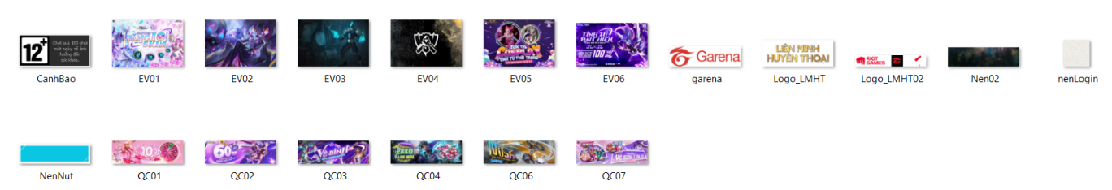

Hình 13: Thư mục chứa hình ảnh

- **Scripts**: Thư mục chứa Scripts.



Hình 14: Thư mục chứa các tệp Scripts

- **Styles**: Thư mục chứa styles của boostrap.



Hình 15: Thư mục chứa style bootstrap

- **LienMinhHuyenThoai**: Trang chủ của web.

- **HoTro**: Trang hỗ trợ của game.

- **NapThe**: Trang nạp thẻ của game.

**3. Các hiệu ứng và kỹ thuật dùng để thiết kế web.**

**3.1. Trang LienMinhHuyenThoai:**

- **Bootstrap Navigation Bar**: dùng để tạo thanh NavBar.



Hình 16: **Bootstrap Navigation Bar của trang LienMinhHuyenThoai**

- **Bootstrap JS Carousel**: để tạo hiệu ứng chuyển hình ảnh.

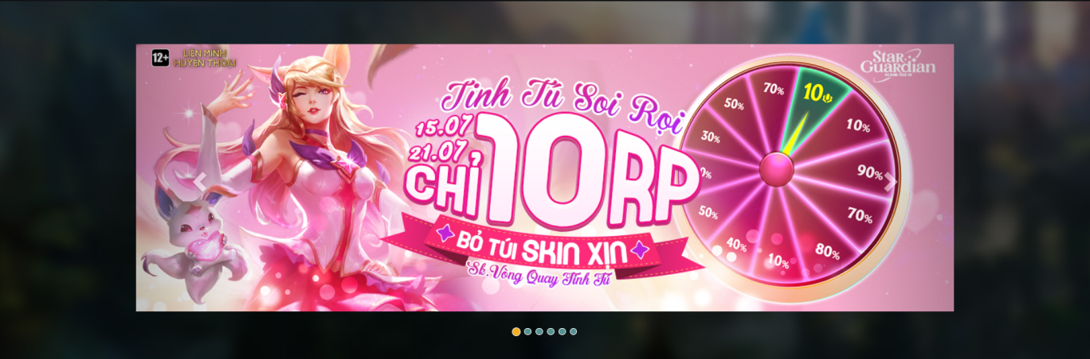

Hình 17: **Bootstrap JS Carousel của trang LienMinhHuyenThoai**

- **Bootstrap Grids**: dùng để chia cột .

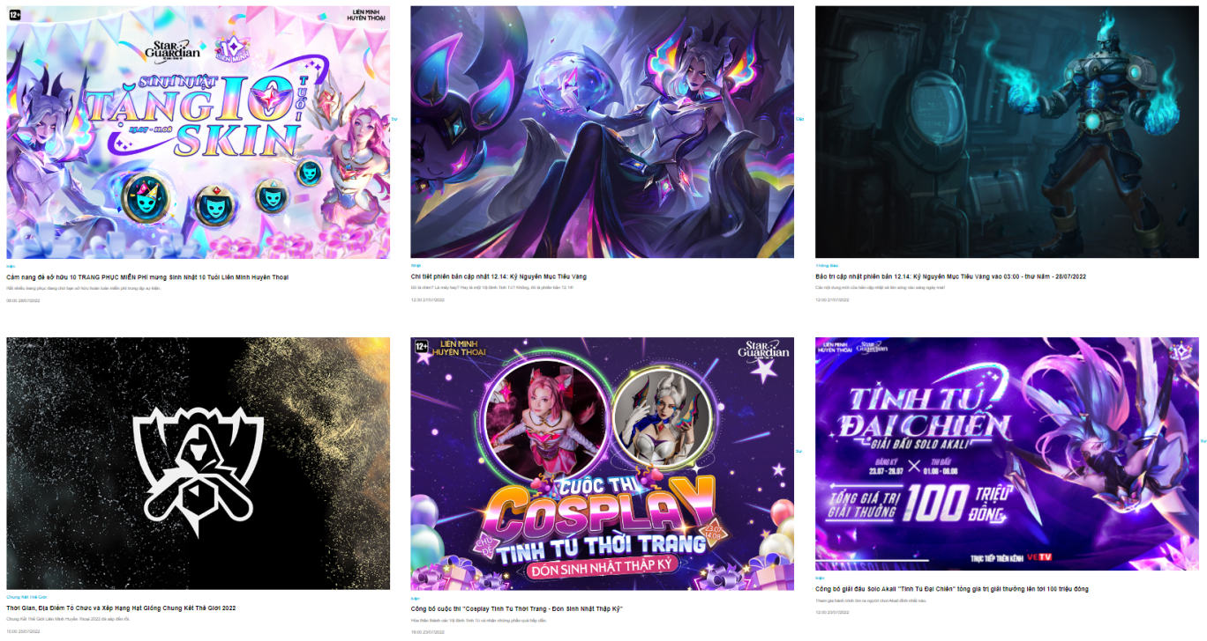

Hình 18: **Bootstrap Grids của trang LienMinhHuyenThoai**

- **Bootstrap Button:** dùng để tạo nút.

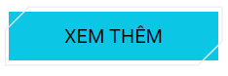

Hình 19: **Bootstrap Button của trang LienMinhHuyenThoai**

**3.2. Trang HoTro:**

- **Bootstrap Navigation Bar**: dùng để tạo thanh NavBar.



Hình 20: **Bootstrap Navigation Bar của trang HoTro**

- **Bootstrap JS Affix**: dùng để cố định thanh NavBar khi trượt chuột trên màn hình.

- **Bootstrap Form-Group:** dùng để hiển thị thanh tìm kiếm.



Hình 21: **Bootstrap Form-Group của trang HoTro**

- **Bootstrap Grids**: dùng để chia cột.

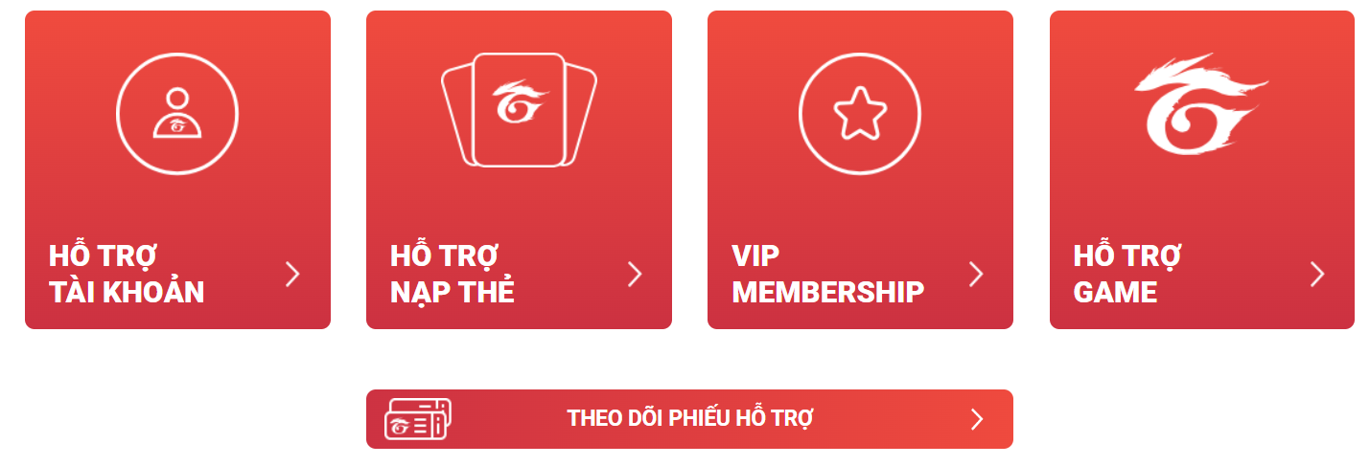

Hình 22: **Bootstrap Grids của trang HoTro**

**3.3. Trang NapThe:**

- **Bootstrap Navigation Bar**: dùng để tạo thanh NavBar.



Hình 23: **Bootstrap Navigation Bar của trang NapThe**

- **Bootstrap Form:** dùng để tạo chỗ nhập thông tin đăng nhập.

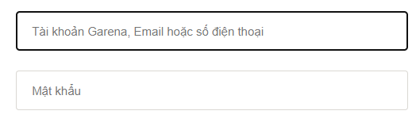

Hình 24: **Bootstrap Form của trang NapThe**

- **Bootstrap Button:** dùng để tạo nút để đăng nhập hoặc tạo tài khoản mới.



Hình 25: **Bootstrap Button của trang NapThe**

**CHƯƠNG III: MÔ TẢ KỊCH BẢN SỬ DỤNG**

**1. Nhu cầu người dùng.**

- Với xu thế hội nhập với các quốc gia trên thế giới, thời đại của công nghệ thông tin, công nghiệp hóa hiện đại hóa làm cho cuộc sống của con người ngày càng tiện nghi hơn các dịch vụ ngày càng phát triển hơn về mọi mặt trong đó có lĩnh vực giải trí. Giải trí thì có rất nhiều cách khiến cho chúng ta bớt căng thẳng sau những ngày học tập và làm việc mệt mỏi một trong số đó khiến giới trẻ hiện nay thích nhất đó là việc chơi game vì nó mang lại nhiều trải nghiệm khiến con người trở nên thích thú hơn.

- Chính vì thế, để đáp ứng được nhu cầu giải trí đó thì nhà phát hành trò chơi trực tuyến của Singapore có tên là **Garena** đã tạo ra trò chơi có tên là **Liên Minh Huyền Thoại** (Tiếng Anh: **League of Legends,** viết tắt là **LMHT** hoặc **LOL**). Trò chơi được công bố đầu tiên vào ngày 7 tháng 10 năm 2008 và phát hành vào ngày 27 tháng 10 năm 2009. Kể từ khi phát hành, **Liên Minh Huyền Thoại** được đón nhận rất tích cực, và trở nên phổ biến trong những năm sau đó.

- **Liên Minh Huyền Thoại** đã trở nên phổ biến và xây dựng được những môi trường thi đấu cạnh tranh cao. Riot Games tổ chức những giải đấu theo khu vực. Những giải đấu vùng này chọn ra những đội tuyển xuất sắc nhất các khu vực để tham dự Mid-Season Invitational và Giải vô địch thế giới.

**2. Mô tả cách thức hoạt động của các trang.**

- Đầu tiên, người chơi muốn xem thông tin trò chơi cũng như sự kiện mà trò chơi ra đã mắt thì phải truy cập vào trang **LienMinhHuyenThoai**, giao diện **LienMinhHuyenThoai** sẽ hiện ra:

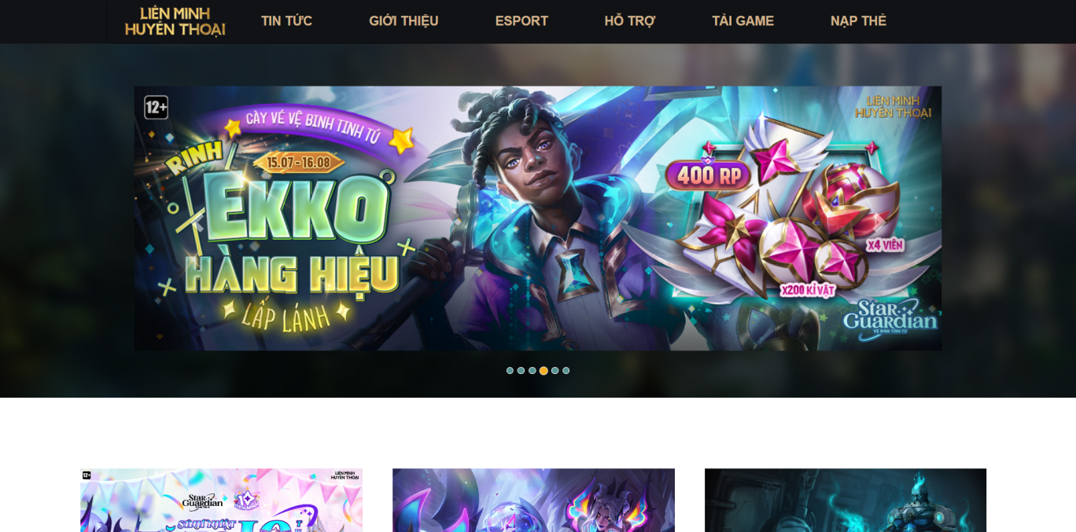

Hình 26: Trang LienMinhHuyenThoai 1

- Khi kéo xuống dưới người chơi có thể xem được những sản phẩm sự kiện mới mà nhà phát hành game ra để người chơi có thể tham gia:

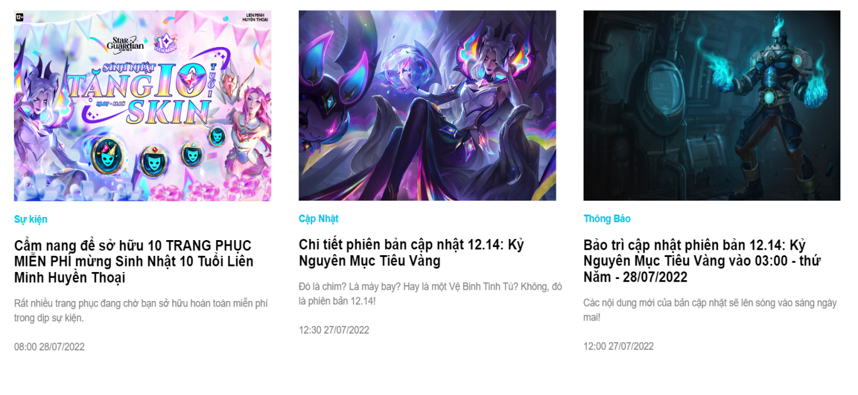

Hình 27: Trang LienMinhHuyenThoai 2

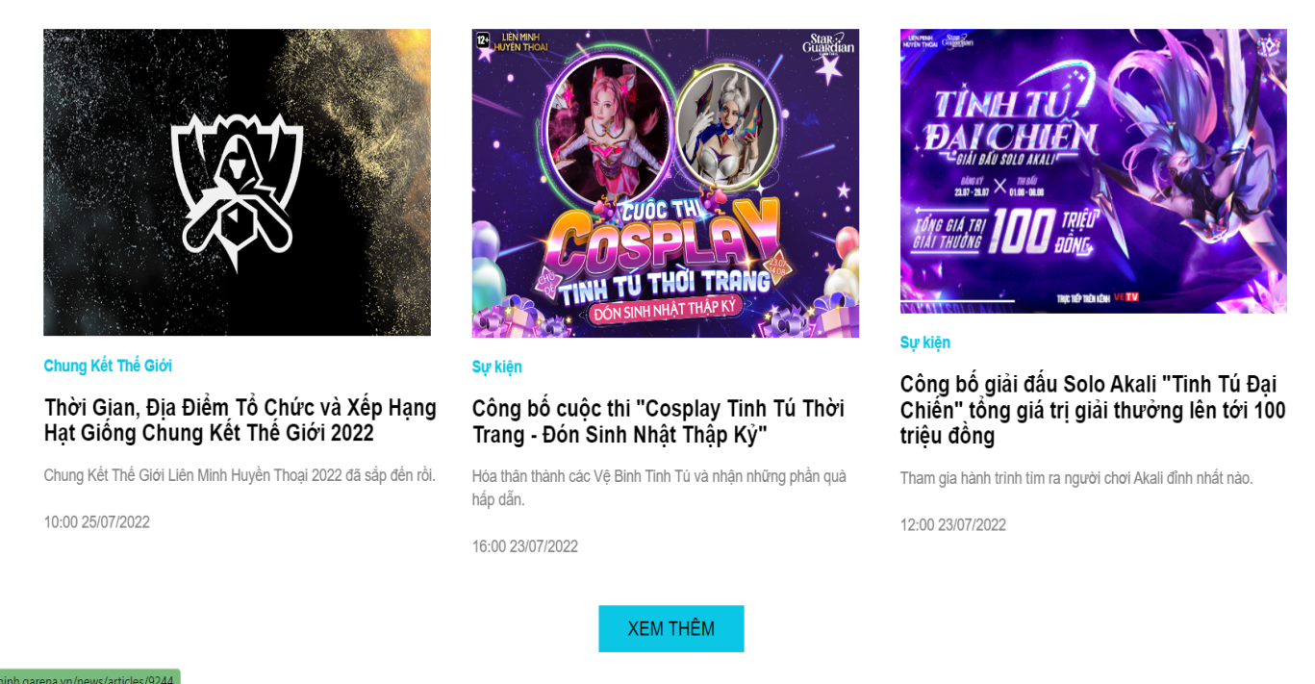

Hình 28: Trang LienMinhHuyenThoai 3

- Cuối trang web, người chơi có thể xem các thông tin như Văn Phòng đại diện, Điện Thoại, Fax, Facebook, Youtube, Điều Khoản Dịch Vụ, Trung Tâm Hỗ Trợ:

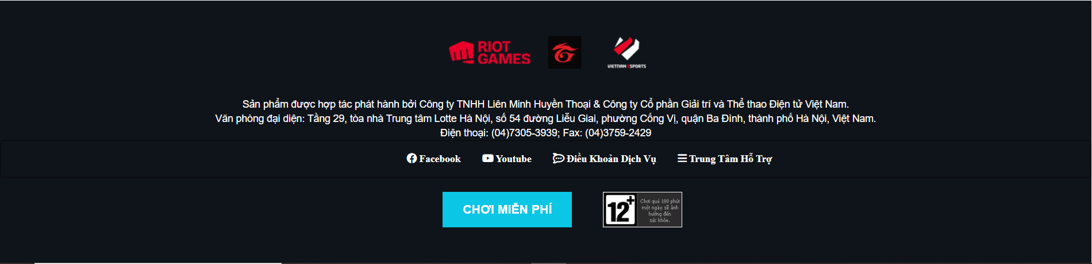

Hình 29: Trang LienMinhHuyenThoai 4

- Trở lại đầu trang web, tại đây người chơi có thể lựa chọn các mục trên thanh NavBar như:

+ Tin Tức.

+ Giới Thiệu.

+ Esport.

+ Hỗ Trợ.

+ Tải Game.

+ Nạp Thẻ.

- Khi người chơi nhấp vào trang Tin Tức, giao diện sẽ hiện ra với các sự lựa chọn như sau:

+ Tin tức

+ Sự kiện

+ Tin game

+ Esports

+ Cộng đồng

+ Cẩm nang

+ Vũ trụ

- Khi người chơi nhấp vào trang Giới Thiệu, giao diện sẽ hiện ra với các sự lựa chọn như sau:

+ Giới thiệu

+ Tướng

+ Trang bị

- Khi người chơi nhấp vào trang Esports, giao diện sẽ hiện ra trang faceboook chính thức của trò chơi có tên là Vietnam Esports TV.

- Khi người chơi nhấp vào trang Hỗ Trợ, giao diện thư mục **HoTro** sẽ hiện ra:

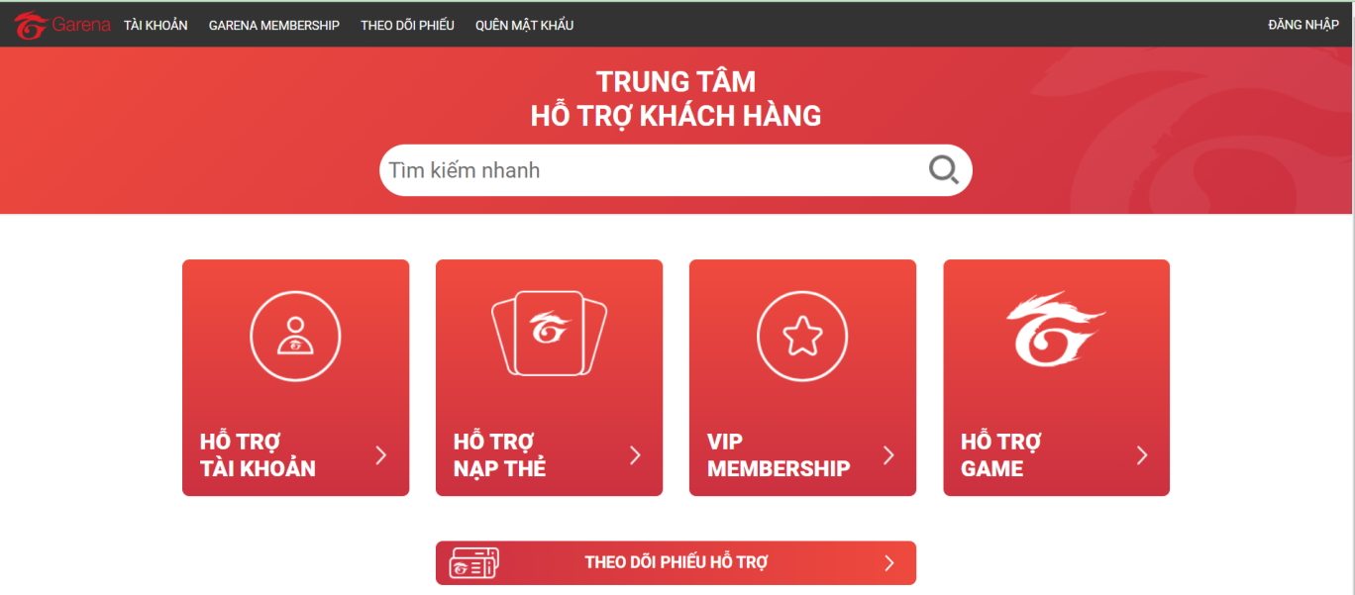

Hình 30: Trang HoTro

- Khi người chơi nhấp vào trang Tải game, giao diện Tải game sẽ hiện ra như sau:

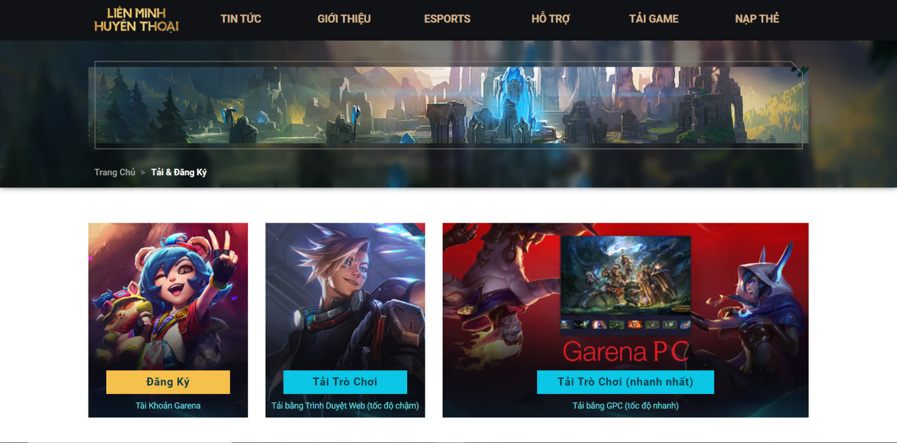

## Hình 31: Trang Tải Game 1

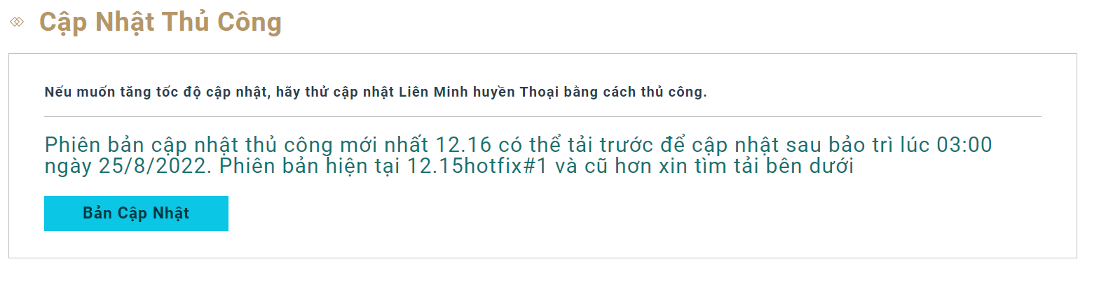

## Hình 32: Trang Tải Game 2

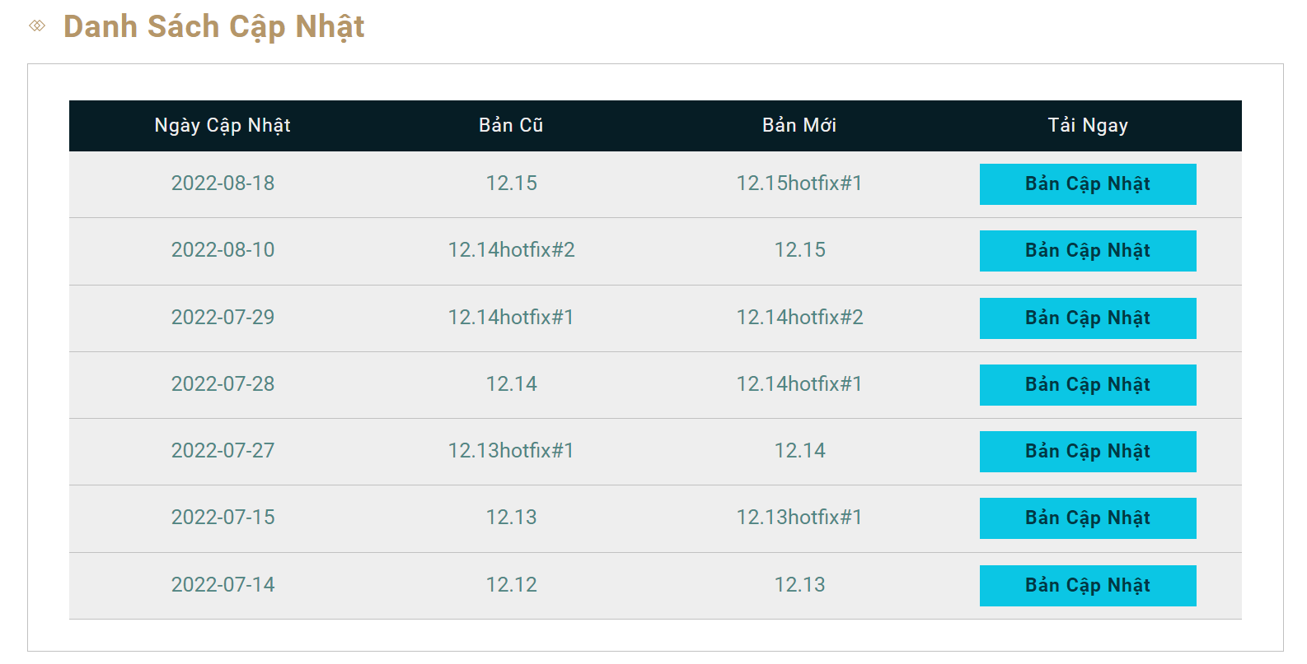

## Hình 33: Trang Tải Game 3

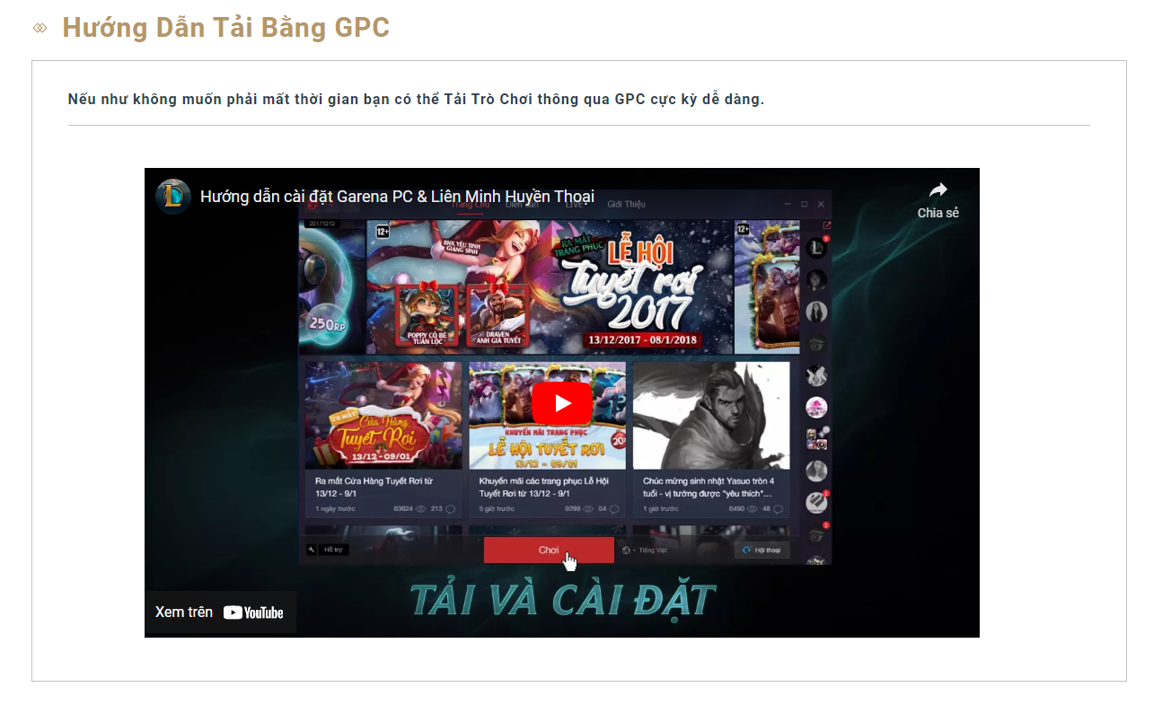

## Hình 34: Trang Tải Game 4

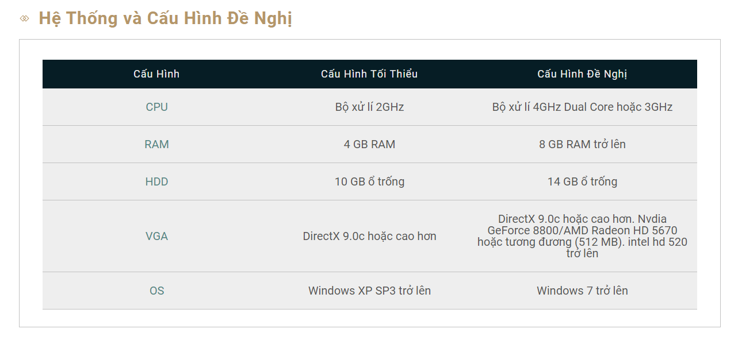

## Hình 35: Trang Tải Game 5

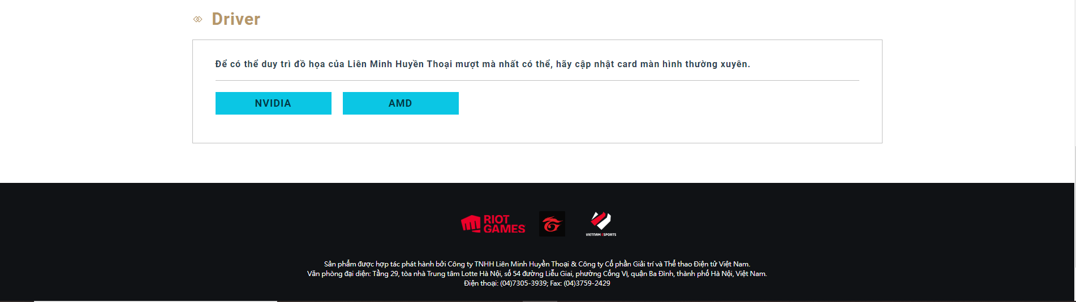

## Hình 36: Trang Tải Game 6

- Khi người chơi nhấp vào trang Nạp Thẻ, giao diện thư mục **NapThe** sẽ hiện ra như sau:

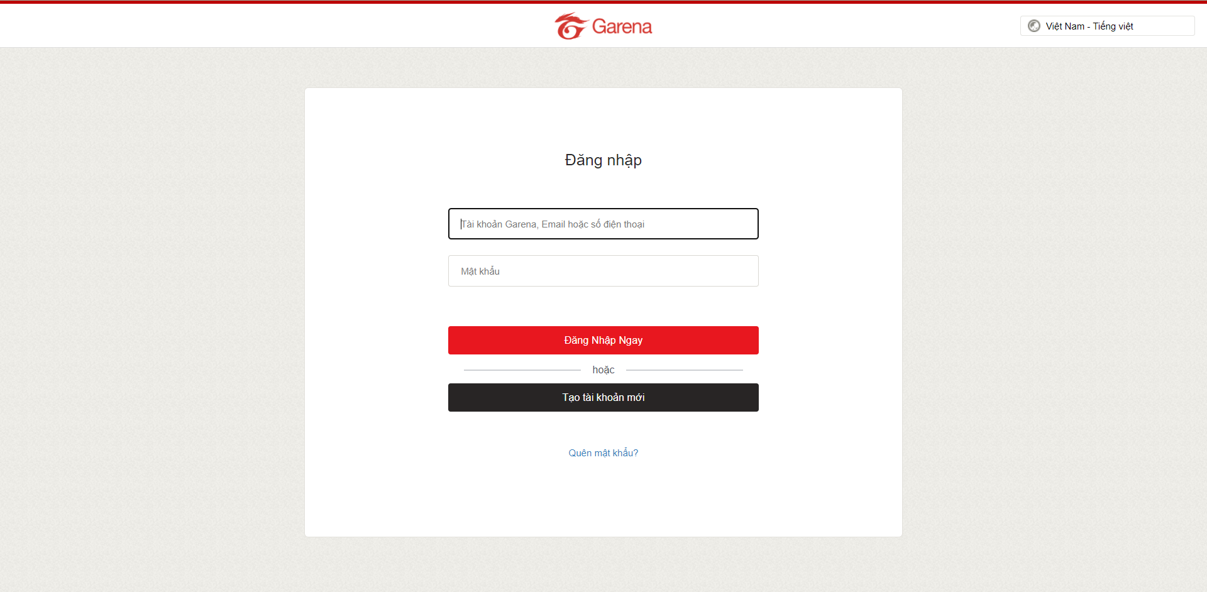

Hình 37: Trang NapThe 1

- Khi người chơi hoàn thành đăng nhập tại trang Nạp Thẻ, giao diện để người chơi chọn mức nạp cũng như cách thức nạp như ý muốn sẽ hiện ra như sau:

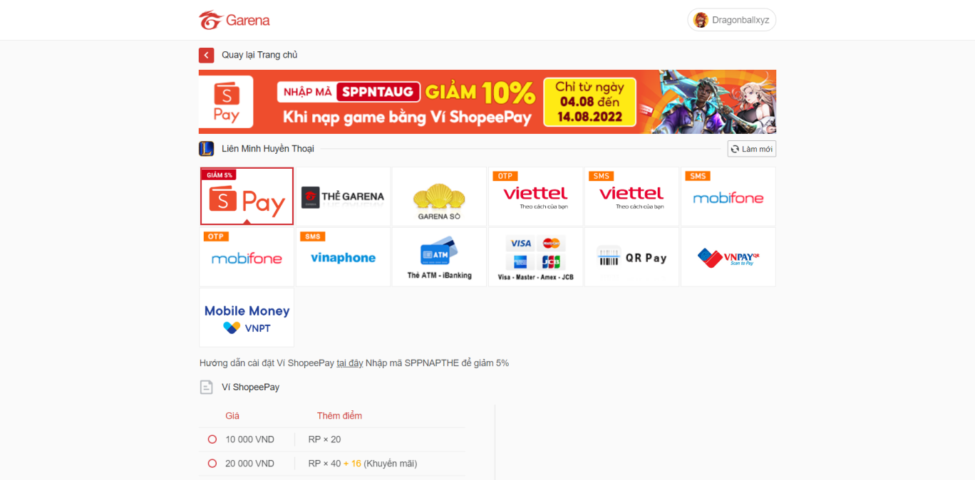

Hình 38: Trang NapThe 2

**CHƯƠNG IV: KẾT LUẬN**

**1. Ưu điểm của bài báo cáo:**

- Phần thiết kế có đủ thông tin cần thiết cho một trang web bán sản phẩm online.

- Trình bày rõ cụ thể các bước làm giúp người dùng dễ hiểu và dễ thực hiện việc mua sản phẩm.

**2. Hạn chế của bài báo cáo:**

- Do thời gian ngắn và chưa có nhiều kinh nghiệm nên một số tính năng không thể thực hiện được để hoàn thành một trang web hoàn chỉnh hơn.

**3. Hướng phát triển.**

- Em sẽ cố gắng học tập để có thể viết được nhiều ngôn ngữ hơn, sẽ đầu tư nhiều hơn để làm ra một sản phẩm Website thật sinh động, đầy đủ, dễ tiếp cận, và dễ dàng sử dụng.

**TÀI LIỆU THAM KHẢO**

[1] Nguyễn Mai Huy(2020), Slide bài giảng môn Thiết kế Web, Khoa CNTT, Trường ĐH. Nguyễn Tất Thành.

[2] W3Schools Online Web Tutorials: <https://www.w3schools.com/>